

**"Об утверждении регламентов государственных услуг в сфере поддержки предпринимательства"**

***Утративший силу***

Постановление акимата Павлодарской области от 22 мая 2015 года № 144/5. Зарегистрировано Департаментом юстиции Павлодарской области 25 июня 2015 года № 4546. Утратило силу постановлением акимата Павлодарской области от 25 декабря 2020 года № 283/5 (вводится в действие по истечении десяти календарных дней после дня его первого официального опубликования)

      Сноска. Утратило силу постановлением акимата Павлодарской области от 25.12.2020 № 283/5 (вводится в действие по истечении десяти календарных дней после дня его первого официального опубликования).

      В соответствии с пунктом 3 статьи 16 Закона Республики Казахстан от 15 апреля 2013 года "О государственных услугах" акимат Павлодарской области **ПОСТАНОВЛЯЕТ:**

      1. Утвердить прилагаемые регламенты государственных услуг:

      1) "Предоставление субсидирования части ставки вознаграждения по кредитам в рамках Единой программы поддержки и развития бизнес "Дорожная карта бизнеса 2020"";

      2) "Предоставление гарантий по кредитам субъектов частного предпринимательства в рамках Единой программы поддержки и развития бизнеса "Дорожная карта бизнеса 2020";

      3) "Предоставление государственных грантов в рамках Единой программы поддержки и развития бизнеса "Дорожная карта бизнеса 2020";

      4) "Предоставление поддержки по развитию производственной (индустриальной) инфраструктуры в рамках Единой программы поддержки и развития бизнеса "Дорожная карта бизнеса 2020".

      Сноска. Пункт 1 с изменениями, внесенными постановлением акимата Павлодарской области от 21.06.2016 № 195/5 (вводится в действие по истечении десяти календарных дней после дня его первого официального опубликования).

      2. Признать утратившим силу постановление акимата Павлодарской области от 17 июля 2014 года 258/7 "Об утверждении регламентов государственных услуг в сфере предпринимательства" (зарегистрировано в Реестре государственной регистрации нормативных правовых актов за № 3976, опубликовано 13 сентября 2014 года в газете "Звезда Прииртышья", 13 сентября 2014 года в газете "Сарыарқа самалы").

      3. Государственному учреждению "Управление предпринимательства, торговли и туризма Павлодарской области" обеспечить:

      государственную регистрацию настоящего постановления в территориальном органе юстиции;

      в течение десяти календарных дней после государственной регистрации настоящего постановления в территориальном органе юстиции направление на официальное опубликование в средствах массовой информации и информационно-правовой системе "Әділет";

      размещение настоящего постановления на интернет-ресурсе акимата Павлодарской области.

      4. Контроль за исполнением настоящего постановления возложить на заместителя акима области Дычко Н.В.

      5. Настоящее постановление вводится в действие по истечении десяти календарных дней после дня его первого официального опубликования.

|  |  |
| --- | --- |
| *Исполняющий обязанности акима области* | *Д. Турганов* |

|  |  |
| --- | --- |
|  | Утвержден постановлением акимата Павлодарской области от 22 мая 2015 года № 144/5 |

**Регламент государственной услуги**  
**"Предоставление субсидирования части ставки вознаграждения**  
**по кредитам в рамках Единой программы поддержки и развития бизнеса**  
**"Дорожная карта бизнеса 2020"**

      Сноска. Регламент - в редакции постановления акимата Павлодарской области от 30.01.2017 № 9/2 (вводится в действие по истечении десяти календарных дней после дня его первого официального опубликования).

**1. Общие положения**

      1. Государственная услуга "Предоставление субсидирования части ставки вознаграждения по кредитам в рамках Единой программы поддержки и развития бизнеса "Дорожная карта бизнеса 2020" (далее – государственная услуга) оказывается государственным учреждением "Управление предпринимательства, торговли и туризма Павлодарской области" (далее – услугодатель).

      Прием заявлений и выдача результатов оказания государственной услуги осуществляется канцелярией местных исполнительных органов области и городов области.

      2. Форма оказания государственной услуги: бумажная.

      3. Результат оказания государственной услуги: выписка из протокола заседания Регионального координационного совета (далее - выписка) либо мотивированный ответ об отказе в оказании государственной услуги (далее - мотивированный ответ) в случаях и по основаниям, предусмотренным пунктом 9-1 стандарта государственной услуги "Предоставление субсидирования части ставки вознаграждения по кредитам в рамках Единой программы поддержки и развития бизнеса "Дорожная карта бизнеса 2020", утвержденного приказом Министра национальной экономики Республики Казахстан от 24 апреля 2015 года № 352 (далее - Стандарт).

      Форма предоставления результата оказания государственной услуги: бумажная.

      Сноска. Пункт 3 - в редакции постановления акимата Павлодарской области от 21.11.2017 № 374/6 (вводится в действие по истечении десяти календарных дней после дня его первого официального опубликования).

**2. Описание порядка действий структурных подразделений (работников)**  
**услугодателя в процессе оказания государственной услуги**

      4. Основанием для начала процедуры (действия) по оказанию государственной услуги является предоставление пакета документов услугополучателем, предусмотренным пунктом 9 Стандарта.

      Сноска. Пункт 4 - в редакции постановления акимата Павлодарской области от 21.11.2017 № 374/6 (вводится в действие по истечении десяти календарных дней после дня его первого официального опубликования).

      5. Содержание каждой процедуры (действия), входящей в состав процесса оказания государственной услуги, длительность ее выполнения:

      сотрудник канцелярии услугодателя принимает, регистрирует и передает представленные документы руководителю услугодателя – 20 (двадцать) минут;

      руководитель услугодателя назначает ответственного исполнителя услугодателя – 1 (один) рабочий день;

      ответственный исполнитель услугодателя подготавливает выписку либо мотивированный ответ об отказе (далее – мотивированный ответ) по основаниям, предусмотренным пунктом 9-1 Стандарта – 17 (семнадцать) рабочих дней;

      руководитель услугодателя подписывает выписку либо мотивированный ответ – 2 (два) рабочих дня;

      сотрудник канцелярии услугодателя осуществляет выдачу результатов оказания государственных услуг – 20 (двадцать) минут.

      6. Результатом процедур (действий) оказания государственной услуги является выдача выписки либо мотивированного ответа.

**3. Описание порядка взаимодействия структурных подразделений**  
**(работников) услугодателя в процессе оказания государственной услуги**

      7. Перечень структурных подразделений (работников) услугодателя, которые участвуют в процессе оказания государственной услуги:

      1) сотрудник канцелярии услугодателя;

      2) ответственный исполнитель услугодателя;

      3) руководитель услугодателя.

      8. Описание последовательности процедур (действий) приведено в справочнике бизнес-процессов согласно приложению к настоящему регламенту.

**4. Описание порядка взаимодействия с Государственной корпорацией**  
**"Правительство для граждан" и (или) иными услугодателями, а также порядка**  
**использования информационных систем в процессе оказания государственной услуги**

      9. Взаимодействие с Государственной корпорацией "Правительство для граждан" и (или) иными услугодателями, а также использование информационных систем в процессе оказания государственной услуги не предусмотрены.

|  |  |
| --- | --- |
|  | Приложение к регламенту государственной услуги "Предоставление субсидирования части ставки вознаграждения по кредитам в рамках Единой программы поддержки и развития бизнеса "Дорожная карта бизнеса 2020" |

**Справочник бизнес- процессов оказания государственной услуги**  
**"Предоставление субсидирования части ставки вознаграждения**  
**по кредитам в рамках Единой программы поддержки и развития бизнеса**  
**"Дорожная карта бизнеса 2020"**

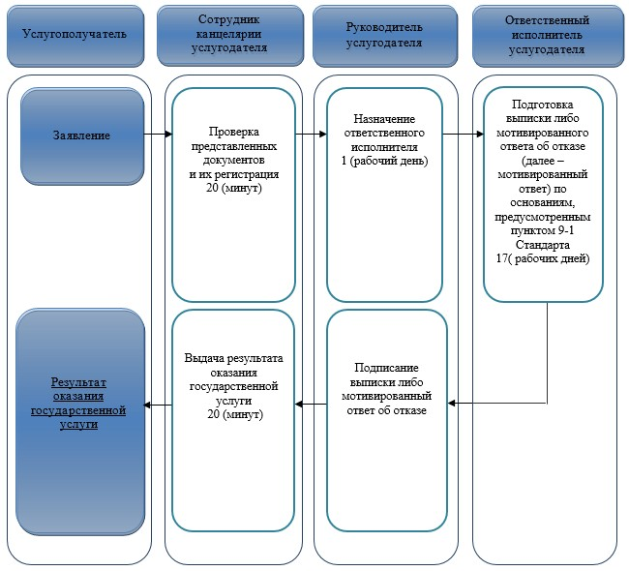

**Условные обозначения:**

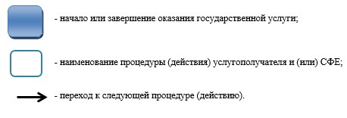

|  |  |
| --- | --- |
|  | Утвержден постановлением акимата Павлодарской области от 22 мая 2015 года № 144/5 |

**Регламент государственной услуги**  
**"Предоставление гарантий по кредитам субъектов частного предпринимательства**  
**в рамках Единой программы поддержки и развития бизнеса**  
**"Дорожная карта бизнеса 2020"**

      Сноска. Регламент - в редакции постановления акимата Павлодарской области от 30.01.2017 № 9/2 (вводится в действие по истечении десяти календарных дней после дня его первого официального опубликования).

**1. Общие положения**

      1. Государственная услуга "Предоставление гарантий по кредитам субъектов частного предпринимательства в рамках Единой программы поддержки и развития бизнеса "Дорожная карта бизнеса 2020" (далее - государственная услуга) оказывается:

      по кредитам до 180 миллионов тенге (далее - млн. тенге) - акционерным обществом "Фонд развития предпринимательства "Даму" (далее - финансовое агентство, услугодатель);

      по кредитам свыше 180 млн. тенге государственным учреждением "Управление предпринимательства, торговли и туризма Павлодарской области" (далее - услугодатель).

      Прием заявлений и выдача результатов оказания государственной услуги осуществляются через:

      по кредитам до 180 млн. тенге - канцелярию финансового агентства, веб-портал "электронного правительства" www.egov.kz (далее - веб-портал);

      по кредитам свыше 180 млн. тенге - канцелярию местных исполнительных органов области, городов областного и районного значения.

      Сноска. Пункт 1 - в редакции постановления акимата Павлодарской области от 21.11.2017 № 374/6 (вводится в действие по истечении десяти календарных дней после дня его первого официального опубликования).

      2. Форма оказания государственной услуги: электронная (частично автоматизированная) и (или) бумажная.

      3. Результат оказания государственной услуги:

      по кредитам до 180 млн. тенге - предварительное гарантийное письмо финансового агентства (далее - гарантийное письмо) либо уведомление с мотивированным ответом об отказе (далее - мотивированный ответ) в оказании государственной услуги в случаях и по основаниям, предусмотренным пунктом 9-1 стандарта государственной услуги "Предоставление гарантий по кредитам субъектов частного предпринимательства в рамках Единой программы поддержки и развития бизнеса "Дорожная карта бизнеса 2020", утвержденного приказом Министра национальной экономики Республики Казахстан от 24 апреля 2015 года № 352 (далее - Стандарт);

      по кредитам свыше 180 млн. тенге - выписка из протокола заседания Регионального координационного совета (выписка) либо мотивированный ответ об отказе (далее мотивированный ответ) в оказании государственной услуги в случаях и по основаниям, предусмотренным пунктом 9-1 Стандарта.

      Форма предоставления результата оказания государственной услуги: электронная и бумажная.

      В случае обращения за результатом оказания государственной услуги на бумажном носителе результат оказания государственной услуги оформляется в электронной форме, распечатывается, заверяется печатью и подписью уполномоченного лица услугодателя.

      При обращении через веб-портал результат оказания государственной услуги направляется услугополучателю в "личный кабинет" в форме электронного документа, удостоверенного электронной цифровой подписью (далее - ЭЦП) уполномоченного органа.

      Сноска. Пункт 3 - в редакции постановления акимата Павлодарской области от 21.11.2017 № 374/6 (вводится в действие по истечении десяти календарных дней после дня его первого официального опубликования).

**2. Описание порядка действий структурных подразделений (работников)**  
**услугодателя в процессе оказания государственной услуги**

      4. Основанием для начала процедуры (действия) по оказанию государственной услуги является предоставление пакета документов услугополучателем, предусмотренным пунктом 9 Стандарта.

      Сноска. Пункт 4 - в редакции постановления акимата Павлодарской области от 21.11.2017 № 374/6 (вводится в действие по истечении десяти календарных дней после дня его первого официального опубликования).

      5. Содержание каждой процедуры (действия), входящей в состав процесса оказания государственной услуги, длительность ее выполнения.

      После сдачи пакета документов услугополучателем:

      1) по кредитам свыше 180 млн. тенге – в течение 10 (десяти) рабочих дней после получения финансовым агентством документов от банка второго уровня/Банка Развития (далее- Банк).

      В случаях наличия замечаний к представленным документам и/или необходимости представления дополнительной информации, выявленные замечания и/или запрос о представлении информации услогодатель направляет услугополучателю для их устранения в течение 3 (трех) рабочих дней.

      сотрудник канцелярии услугодателя принимает, регистрирует и передает руководителю услугодателя представленные документы в течение 30 (тридцати) минут;

      руководитель услугодателя назначает ответственного исполнителя услугодателя в течение 1 (одного) рабочего дня;

      ответственный исполнитель услугодателя подготавливает выписку либо мотивированный ответ об отказе (далее – мотивированный ответ) по основаниям, предусмотренным пунктом 9-1 Стандарта в течение 6 (шести) рабочих дней;

      руководитель услугодателя подписывает выписку либо мотивированный ответ в течение 2 (двух) рабочих дней;

      сотрудник канцелярии услугодателя осуществляет выдачу результата государственной услуги – 30 (тридцать) минут.

      2) по кредитам до 180 млн. тенге в течение 5 (пяти) рабочих дней после получения финансовым агентством документов от Банка.

      сотрудник канцелярии услугодателя принимает, регистрирует и передает руководителю услугодателя представленные документы в течение 30 (тридцати) минут;

      руководитель услугодателя назначает ответственного исполнителя услугодателя в течение 2 (двух) часов;

      ответственный исполнитель услугодателя подготавливает гарантийное письмо либо мотивированный ответ в течение 3 (трех) рабочих дней;

      руководитель услугодателя подписывает гарантийное письмо либо мотивированный ответ в течение 1 (одного) рабочего дня;

      сотрудник канцелярии услугодателя осуществляет выдачу результата государственной услуги в течение – 30 (тридцати) минут.

      6. Результатом процедуры (действий) оказания государственной услуги:

      по кредитам до 180 млн. тенге - гарантийное письмо либо мотивированный ответ;

      по кредитам свыше 180 млн. тенге - выписка либо мотивированный ответ.

      Сноска. Пункт 6 - в редакции постановления акимата Павлодарской области от 21.11.2017 № 374/6 (вводится в действие по истечении десяти календарных дней после дня его первого официального опубликования).

**3. Описание порядка взаимодействия структурных подразделений (работников)**  
**услугодателя в процессе оказания государственной услуги**

      7. Перечень структурных подразделений (работников) услугодателя, которые участвуют в процессе оказания государственной услуги:

      1) сотрудник канцелярии услугодателя;

      2) ответственный исполнитель услугодателя;

      3) руководитель услугодателя.

      8. Описание последовательности процедур (действий) между структурными подразделениями (работниками) с указанием длительности каждой процедуры (действия) приведены в приложении 1 (таблица).

**4. Описание порядка взаимодействия с Государственной корпорацией**  
**"Правительство для граждан" и (или) иными услугодателями, а также порядка**  
**использования информационных систем в процессе оказания государственной услуги**

      9. Взаимодействие с Государственной корпорацией "Правительство для граждан" в процессе оказания государственной услуги не предусмотрены.

      10. Использование информационных систем в процессе оказания государственной услуги.

      Веб-портал по кредитам до 180 млн. тенге в течение 5 (пяти) рабочих дней после получения финансовым агентством документов от Банка.

      В случае наличия замечаний к представленным документам и/или необходимости представления дополнительной информации, выявленные замечания и/или запрос о представлении информации направляются Банку финансовым агентством для устранения и/или представления информации в течение 3 (трех) рабочих дней. При этом, срок рассмотрения документов, финансовым агентством возобновляется.

      В случае непредставления Банком финансовому агентству пакета документов в течение 5 (пяти) рабочих дней с момента получения от услугополучателя электронной заявки через веб-портал "электронного правительства", финансовое агентство отказывает услугополучателю в рассмотрении вопроса о предоставлении гарантии.

      11. Описание порядка обращения и последовательности процедур услугополучателя для получения государственной услуги через портал:

      процесс 1 – процесс ввода услугополучателем индивидуального идентификационного номера (далее – ИИН) и пароля (процесс авторизации) на портал для получения государственной услуги;

      условие 1 – проверка на портале подлинности данных о зарегистрированном услугополучателе через ИИН и пароль;

      процесс 2 – формирование на портале сообщения об отказе в авторизации в связи с имеющимися нарушениями в данных услугополучателя;

      процесс 3 – выбор услугополучателем государственной услуги, вывод на экран формы запроса для оказания услуги и заполнение услугополучателем формы (ввод данных) с учетом ее структуры и форматных требований;

      процесс 4 – подписание посредством ЭЦП услугополучателя заполненной формы запроса (введенных данных, прикреплением сканированного документа) на оказание государственной услуги;

      условие 2 – проверка соответствия идентификационных данных (между ИИН, указанным в запросе;

      процесс 5 – формирование сообщения об отказе в оказании запрашиваемой государственной услуги в связи с неподтверждением подлинности ЭЦП услугополучателя;

      процесс 6 – направление подписанного ЭЦП услугополучателя электронного документа (запроса услугополучателя) через шлюз электронного правительства/региональный шлюз электронного правительства в информационную систему местных исполнительных органов и обработка государственной услуги специалистом услугодателя;

      процесс 7 – формирование специалистом услугодателя результата оказания государственной услуги. Электронный документ формируется с использованием ЭЦП специалиста услугодателя и передается в "личный кабинет" услугополучателя на портал;

      Диаграмма функционального взаимодействия информационных систем, задействованных в оказании государственной услуги приведена в приложении 2 к настоящему регламенту.

      12. Подробное описание последовательности процедур (действий), взаимодействий структурных подразделений (работников) услугодателя в процессе оказания государственной услуги, а также порядка использования информационных систем в процессе оказания государсвенной услуги отражено в справочнике бизнес-процессов оказания государственной услуги согласно приложению 3 к настоящему регламенту.

|  |  |
| --- | --- |
|  | Приложение 1 к регламенту государственной услуги "Предоставление гарантий по кредитам субъектов частного предпринимательства в рамках Единой программы поддержки и развития бизнеса "Дорожная карта бизнеса 2020" |

      1) по кредитам свыше 180 млн. тенге:

|  |  |  |  |  |  |
| --- | --- | --- | --- | --- | --- |
| № действия (хода, потока работ) | 1 | 2 | 3 | 4 | 5 |
| Наименование структурного подразделения (работников) | Сотрудник канцелярии услугодателя | Руководитель услугодателя | Ответственный исполнитель услугодателя | Руководитель услугодателя | Сотрудник канцелярии услугодателя |
| Наименование действия (процесса, процедуры, операции) и их описание | Прием документов и регистрация в журнале входящей документации | Определение ответственного исполнителя | Рассмотрение и подготовка представленных документов | Подписывает результат государственной услуги | Выдача результата оказания государственной услуги |
| Форма завершения (данные, документ, организационно- распорядительное решение) | Передает документы руководителю услугодателя | Назначение ответственного исполнителя | Подготавливает выписку либо мотивированный ответ об отказе в оказании государственной услуги | Подписывает выписку либо мотивированный ответ об отказе в оказании государственной услуги | Выдача результата оказания государственной услуги |
| Сроки исполнения | 30 минут | 1 рабочий день | 6 рабочих дней | 2 рабочих дня | 30 минут |
|  |  | 10 рабочих дней | | | |
|  |  | В случаях наличия замечаний к представленным документам и/или необходимости представления дополнительной информации, выявленные замечания и/или запрос о представлении информации услогодатель направляет услугополучателю для их устранения в течение 3 (трех) рабочих дней. | | | |

      2) По кредитам до 180 млн. тенге:

|  |  |  |  |  |  |
| --- | --- | --- | --- | --- | --- |
| № действия (хода, потока работ) | 1 | 2 | 3 | 4 | 5 |
| Наименование структурного подразделения (работников) | Сотрудник канцелярии услугодателя | Руководитель услугодателя | Ответственный исполнитель услугодателя | Руководитель услугодателя | Сотрудник канцелярии услугодателя |
| Наименование действия (процесса, процедуры, операции) и их описание | Прием документов и регистрация в журнале входящей документации | Определение ответственного исполнителя | Рассмотрение и подготовка представленных документов | Подписывает результат государственной услуги | Выдача результата оказания государственной услуги |
| Форма завершения (данные, документ, организационно- распорядительное решение) | Передает документы руководителю услугодателя | Назначение ответственного исполнителя | Подготавливает гарантийное письмо либо мотивированный ответ об отказе в оказании государственной услуги | Подписывает гарантийное письмо либо мотивированный ответ об отказе в оказании государственной услуги | Выдача результата оказания государственной услуги |
| Сроки исполнения | 30 минут | 2 часа | 3 рабочих дня | 1 рабочий день | 30 минут |
|  |  | 5 рабочих дней | | | |

|  |  |
| --- | --- |
|  | Приложение 2 к регламенту государственной услуги "Предоставление гарантий по кредитам субъектов частного предпринимательства в рамках Единой программы поддержки и развития бизнеса "Дорожная карта бизнеса 2020" |

**Диаграмма функционального взаимодействия при оказании**  
**электронной государственной услуги через портал**

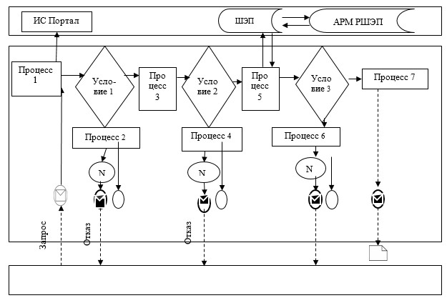

**Условные обозначения:**

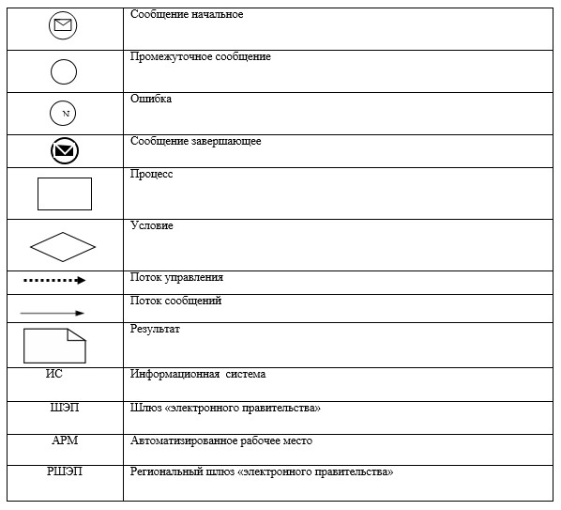

|  |  |
| --- | --- |
|  | Приложение 3 к регламенту государственной услуги "Предоставление гарантий по кредитам субъектов частного предпринимательства в рамках Единой программы поддержки и развития бизнеса "Дорожная карта бизнеса 2020" |

**Справочник бизнес- процессов оказания государственной услуги**  
**"Предоставление гарантий по кредитам субъектов частного предпринимательства**  
**в рамках Единой программы поддержки и развития бизнеса**  
**"Дорожная карта бизнеса 2020"**

      1) По кредитам свыше 180 млн. тенге:

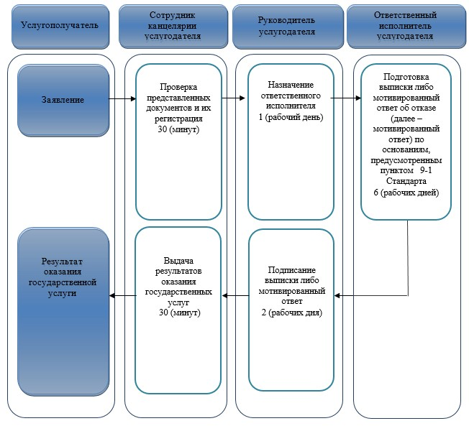

      2) По кредитам до 180 млн. тенге:

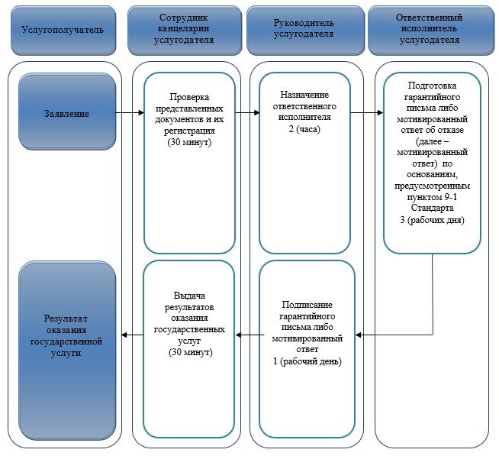

**Условные обозначения:**

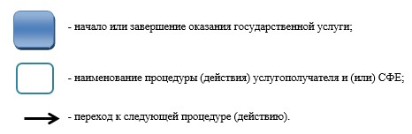

|  |  |
| --- | --- |
|  | Утвержден постановлением акимата Павлодарской области от 22 мая 2015 года № 144/5 |

**Регламент государственной услуги**  
**"Предоставление государственных грантов в рамках**  
**Единой программы поддержки и развития бизнеса**  
**"Дорожная карта бизнеса 2020"**

      Сноска. Регламент - в редакции постановления акимата Павлодарской области от 30.01.2017 № 9/2 (вводится в действие по истечении десяти календарных дней после дня его первого официального опубликования).

**1. Общие положения**

      1. Государственная услуга "Предоставление государственных грантов в рамках Единой программы поддержки и развития бизнеса "Дорожная карта бизнеса 2020" (далее – государственная услуга) оказывается государственным учреждением "Управление предпринимательства, торговли и туризма Павлодарской области" (далее – услугодатель).

      Прием заявлений и выдача результатов оказания государственной услуги осуществляются канцелярией местных исполнительных органов области и городов области.

      2. Форма оказываемой государственной услуги: бумажная.

      3. Результат оказания государственной услуги - договор о предоставлении гранта (далее - договор), либо мотивированный ответ об отказе в оказании государственной услуги в случаях и по основаниям, предусмотренным пунктом 9-1 стандарта государственной услуги "Предоставление государственных грантов в рамках Единой программы поддержки и развития бизнеса "Дорожная карта бизнеса 2020", утвержденного приказом Министра национальной экономики Республики Казахстан от 24 апреля 2015 года № 352 (далее - Стандарт).

      Форма предоставления результата оказания государственной услуги:

      бумажная.

      Сноска. Пункт 3 - в редакции постановления акимата Павлодарской области от 12.06.2017 № 159/3 (вводится в действие по истечении десяти календарных дней после дня его первого официального опубликования).

**2. Описание порядка действий структурных подразделений (работников)**  
**услугодателя в процессе оказания государственной услуги**

      4. Основанием для начала процедуры (действия) по оказанию государственной услуги является предоставление пакета документов услугополучателем, предусмотренным пунктом 9 Стандарта.

      Сноска. Пункт 4 - в редакции постановления акимата Павлодарской области от 12.06.2017 № 159/3 (вводится в действие по истечении десяти календарных дней после дня его первого официального опубликования).

      5. Содержание каждой процедуры (действия), входящей в состав процесса оказания государственной услуги, длительность ее выполнения:

      сотрудник канцелярии услугодателя принимает, регистрирует и передает руководителю услугодателя представленные документы – 20 (двадцать) минут;

      руководитель услугодателя назначает ответственного исполнителя услугодателя 1 (один) рабочий день;

      ответственный исполнитель услугодателя подготавливает договор либо мотивированный ответ об отказе (далее – мотивированный ответ) по основаниям, предусмотренным пунктом 9-1 Стандарта – 44 (сорок четыре) рабочих дня;

      руководитель услугодателя подписывает договор либо мотивированный ответ – 2 (два) рабочих дня;

      сотрудник канцелярии услугодателя осуществляет выдачу результатов оказания государственных услуг – 20 (двадцать) минут.

      6. Результатом процедур (действия) оказания государственной услуги является выдача договора либо мотивированного ответа.

**3. Описание порядка взаимодействия структурных подразделений**  
**(работников) услугодателя в процессе оказания государственной услуги**

      7. Перечень структурных подразделений (работников) услугодателя, которые участвуют в процессе оказания государственной услуги:

      1) сотрудник канцелярии услугодателя;

      2) ответственный исполнитель услугодателя;

      3) руководитель услугодателя.

      8. Описание последовательности процедур (действий) приведено в справочнике бизнес-процессов согласно приложению к настоящему регламенту.

**4. Описание порядка взаимодействия с Государственной корпорацией**  
**"Правительство для граждан" и (или) иными услугодателями, а также порядка**  
**использования информационных систем в процессе оказания государственной услуги**

      9. Взаимодействие с Государственной корпорацией "Правительство для граждан" и (или) иными услугодателями, а также использование информационных систем в процессе оказания государственной услуги не предусмотрены.

|  |  |
| --- | --- |
|  | Приложение к регламенту государственной услуги "Предоставление государственных грантов в рамках Единой программы поддержки и развития бизнеса "Дорожная карта бизнеса 2020" |

**Справочник бизнес - процессов оказания государственной услуги**  
**"Предоставление государственных грантов в рамках Единой программы поддержки**  
**и развития бизнеса "Дорожная карта бизнеса 2020"**

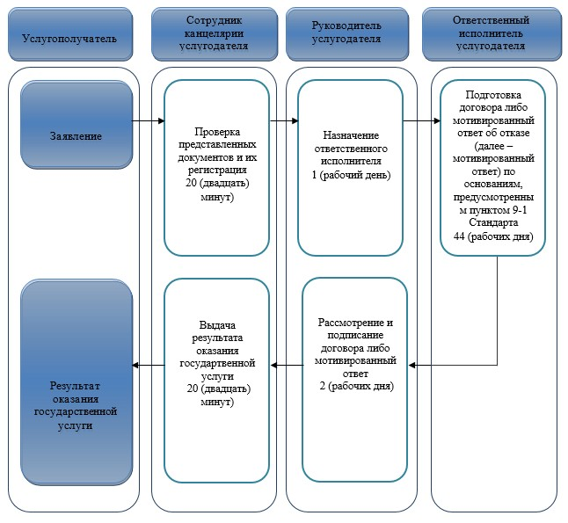

**Условные обозначения:**

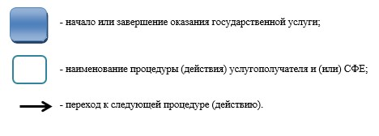

|  |  |
| --- | --- |
|  | Утвержден постановлением акимата Павлодарской области от 22 мая 2015 года № 144/5 |

**Регламент государственной услуги**  
**"Предоставление поддержки по развитию производственной (индустриальной)**  
**инфраструктуры в рамках Единой программы поддержки и развития бизнеса**  
**"Дорожная карта бизнеса 2020"**

      Сноска. Регламент - в редакции постановления акимата Павлодарской области от 30.01.2017 № 9/2 (вводится в действие по истечении десяти календарных дней после дня его первого официального опубликования).

**1. Общие положения**

      1. Государственная услуга "Предоставление поддержки по развитию производственной (индустриальной) инфраструктуры в рамках Единой программы поддержки и развития бизнеса "Дорожная карта бизнеса 2020" (далее – государственная услуга) оказывается государственным учреждением "Управление предпринимательства, торговли и туризма Павлодарской области" (далее – услугодатель).

      Прием заявлений и выдача результатов оказания государственной услуги осуществляются канцелярией местных исполнительных органов области и городов области.

      2. Форма оказываемой государственной услуги: бумажная.

      3. Результат оказания государственной услуги - выписка из протокола заседания Регионального координационного совета (далее - выписка) либо мотивированный ответ об отказе в оказании государственной услуги в случаях и по основаниям, предусмотренным пунктом 9-1 стандарта государственной услуги "Предоставление поддержки по развитию производственной (индустриальной) инфраструктуры в рамках Единой программы поддержки и развития бизнеса "Дорожная карта бизнеса 2020", утвержденного приказом Министра национальной экономики Республики Казахстан от 24 апреля 2015 года № 352 (далее - Стандарт).

      Форма предоставления результата оказания государственной услуги: бумажная.

      Сноска. Пункт 3 - в редакции постановления акимата Павлодарской области от 12.06.2017 № 159/3 (вводится в действие по истечении десяти календарных дней после дня его первого официального опубликования).

**2. Описание порядка действий структурных подразделений (работников)**  
**услугодателя в процессе оказания государственной услуги**

      4. Основанием для начала процедуры (действия) по оказанию государственной услуги является предоставление пакета документов услугополучателем, предусмотренным пунктом 9 Стандарта.

      Сноска. Пункт 4 - в редакции постановления акимата Павлодарской области от 12.06.2017 № 159/3 (вводится в действие по истечении десяти календарных дней после дня его первого официального опубликования).

      5. Содержание каждой процедуры (действия), входящей в состав процесса оказания государственной услуги, длительность ее выполнения:

      сотрудник канцелярии услугодателя принимает, регистрирует и передает руководителю услугодателя представленные документы – 20 (двадцать) минут;

      руководитель услугодателя назначает ответственного исполнителя услугодателя – 1 (один) рабочий день;

      ответственный исполнитель услугодателя подготавливает выписку либо мотивированный ответ об отказе (далее – мотивированный ответ) по основаниям, предусмотренным пунктом 9-1 Стандарта – 11 (одиннадцать) рабочих дней;

      руководитель услугодателя подписывает выписку либо мотивированный ответ об отказе;

      сотрудник канцелярии услугодателя осуществляет выдачу результатов оказания государственных услуг – 20 (двадцать) минут.

      6. Результатом процедур (действий) оказания государственной услуги является выдача выписки либо мотивированного ответа.

**3. Описание порядка взаимодействия структурных подразделений**  
**(работников) услугодателя в процессе оказания государственной услуги**

      7. Перечень структурных подразделений (работников) услугодателя, которые участвуют в процессе оказания государственной услуги:

      1) сотрудник канцелярии услугодателя;

      2) ответственный исполнитель услугодателя;

      3) руководитель услугодателя.

      8. Описание последовательности процедур (действий) приведено в справочнике бизнес-процессов согласно приложению к настоящему регламенту.

**4. Описание порядка взаимодействия с Государственной корпорацией**  
**"Правительство для граждан" и (или) иными услугодателями, а также порядка**  
**использования информационных систем в процессе оказания государственной услуги**

      9. Взаимодействие с Государственной корпорацией "Правительство для граждан" и (или) иными услугодателями, а также использование информационных систем в процессе оказания государственной услуги не предусмотрены.

|  |  |
| --- | --- |
|  | Приложение к регламенту государственной услуги "Предоставление поддержки по развитию производственной (индустриальной) инфраструктуры в рамках Единой программы поддержки и развития бизнеса "Дорожная карта бизнеса 2020" |

**Справочник бизнес- процессов оказания государственной услуги**  
**"Предоставление поддержки по развитию производственной (индустриальной)**  
**инфраструктуры в рамках программы "Дорожная карта бизнеса 2020"**

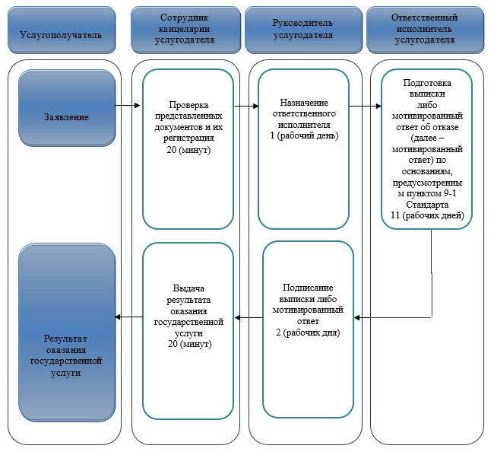

**Условные обозначения:**

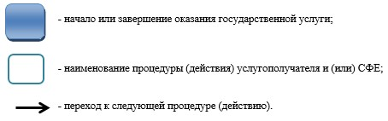

© 2012. РГП на ПХВ «Институт законодательства и правовой информации Республики Казахстан» Министерства юстиции Республики Казахстан